Lab2：高效大模型后训练流水线实验报告

1. 实验概述
本实验围绕 Parameter-Efficient Fine-Tuning、Alignment 与 Reasoning 展开，目标是在有限计算资源下完成一个可验证的大模型后训练流程。实验使用 Qwen/Qwen2.5-0.5B-Instruct 作为基础模型，使用 xinlai/Math-Step-DPO-10K 数据集中的数学推理偏好样本，完成以下内容：
- 手写 LoRA adapter，并注入 Transformer 注意力模块中的 q_proj 与 v_proj。
- 使用 chosen 回答进行 LoRA SFT 训练。
- 手写 DPO loss，并先进行 chosen/rejected 交换验证。
- 在 100 对偏好样本上完成完整 DPO 小规模训练。
- 对比 Base Model 与后训练模型的输出差异。
本实验重点不是追求最终 benchmark 分数，而是验证后训练流水线的实现正确性。

2. 实验配置
项目 | 配置
基础模型 | Qwen/Qwen2.5-0.5B-Instruct
数据集 | xinlai/Math-Step-DPO-10K
SFT 数据 | prompt -> chosen
DPO 数据 | prompt + chosen + rejected
SFT 样本数 | 300
DPO 样本数 | 100 pairs
GPU | RTX 4090D 24GB
LoRA 注入位置 | q_proj、v_proj
LoRA rank | 8
LoRA alpha | 16
可训练参数 | 540,672 / 494,573,440
可训练参数比例 | 0.11%

3. 后训练流程架构
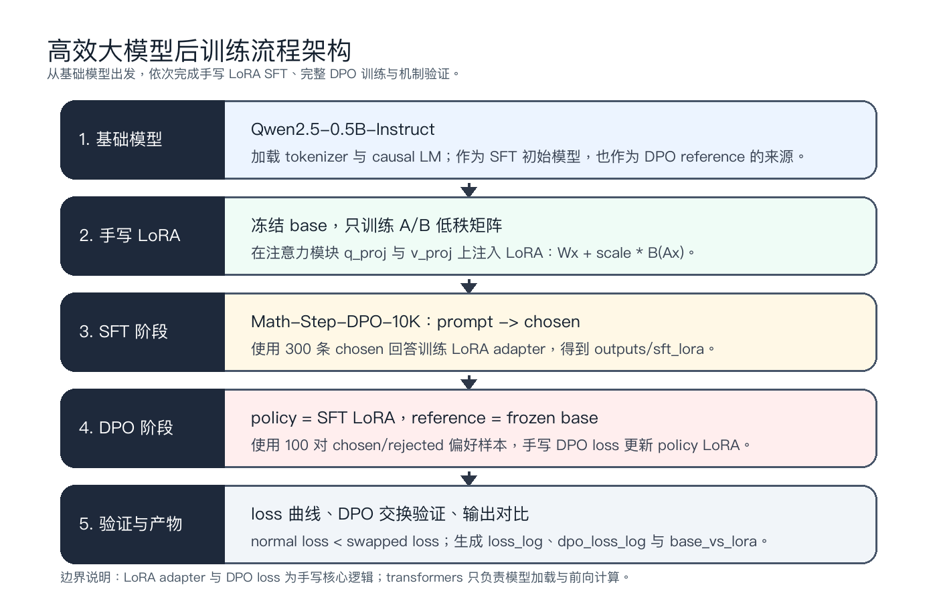
整体流程如下：
- 加载基础模型 Qwen2.5-0.5B-Instruct。
- 冻结基础模型原始参数。
- 在注意力模块的 q_proj 和 v_proj 上注入手写 LoRA adapter。
- 使用数学推理数据中的 chosen 回答进行 SFT。
- 使用 SFT 后的 LoRA adapter 初始化 policy model。
- 使用冻结的 base model 作为 reference model。
- 使用 chosen/rejected 偏好对进行 DPO 训练。
- 通过 loss 曲线、DPO 交换验证和输出对比验证实验结果。

4. LoRA 实现说明
本实验没有使用 peft.LoraConfig 实现核心 LoRA 逻辑，而是手写了 LoRALinear。
LoRA 的核心形式为：
y = Wx + scale * B(Ax)
scale = alpha / rank
其中：
- W 是基础模型原始线性层权重。
- A 是降维矩阵，对应代码中的 lora_a。
- B 是升维矩阵，对应代码中的 lora_b。
- 原始 W 参数被冻结。
- 只有 lora_a 和 lora_b 参与训练。
代码中还额外验证了：
- base layer 权重被冻结。
- LoRA adapter 参数可训练。
- 初始 lora_b 为 0 时，LoRA 层输出与原始 base layer 输出一致。
- LoRA adapter 会继承 base layer 的 device 和 dtype，避免 GPU 训练时出现 CPU/GPU 混用错误。

5. SFT 训练结果
SFT 使用 300 条 prompt -> chosen 样本，训练参数如下：
/root/miniconda3/bin/python -m src.train_sft \
--model Qwen/Qwen2.5-0.5B-Instruct \
--data_file data/math_step_dpo_train.parquet \
--samples 300 \
--max_length 512 \
--batch_size 1 \
--gradient_accumulation_steps 8 \
--epochs 1 \
--rank 8 \
--alpha 16
训练结果：
指标 | 数值
训练样本数 | 300
可训练参数 | 540,672
总参数量 | 494,573,440
可训练比例 | 0.11%
最终 SFT loss | 0.7964

SFT Loss 曲线
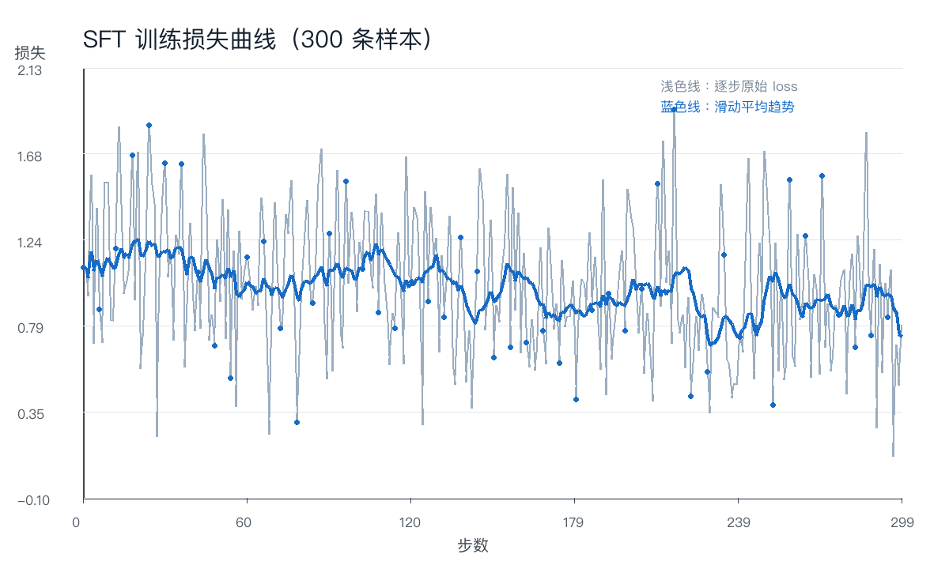

为什么 loss 曲线波动很大
曲线波动较大是正常现象，主要原因有四点：
- batch size 很小：本实验使用 batch_size=1，每一步 loss 只对应单条样本，随机性很强。
- 数学题难度不均匀：不同样本的推理步骤长度、答案形式和难度差异较大，导致单步 loss 不稳定。
- 样本量较小：SFT 只训练 300 条样本，目标是验证流程正确，而不是充分收敛。
- 逐步 loss 本身噪声大：报告中浅色线表示原始逐步 loss，蓝色线表示滑动平均趋势，分析时应主要看平均趋势和后续验证结果。
因此，loss 曲线不需要像大规模训练那样平滑下降。这个实验更重要的是证明 LoRA 参数能训练、loss 能正常计算、adapter 能保存，并且后续 DPO 验证结果符合预期。

6. DPO 实现与训练
DPO loss 手写实现如下逻辑：
loss = -log sigmoid(
beta * [
(logp_policy_chosen - logp_policy_rejected)
- (logp_ref_chosen - logp_ref_rejected)
]
)
DPO 训练中：
- policy model 使用 SFT 后的 LoRA adapter 初始化。
- reference model 使用原始 base model，并完全冻结。
- chosen 和 rejected 分别计算 sequence log probability。
- 梯度只回传到 policy model 的 LoRA 参数。
DPO 训练命令：
/root/miniconda3/bin/python -m src.train_dpo \
--model Qwen/Qwen2.5-0.5B-Instruct \
--init_adapter_dir outputs/sft_lora \
--output_dir outputs/dpo_lora \
--data_file data/math_step_dpo_train.parquet \
--samples 100 \
--max_length 512 \
--batch_size 1 \
--gradient_accumulation_steps 4 \
--epochs 1 \
--rank 8 \
--alpha 16 \
--lr 1e-5 \
--beta 0.1
训练结果：
指标 | 数值
DPO 偏好样本数 | 100 pairs
DPO 训练耗时 | 约 29 秒
DPO 最终 loss | 0.6822

DPO Loss 曲线
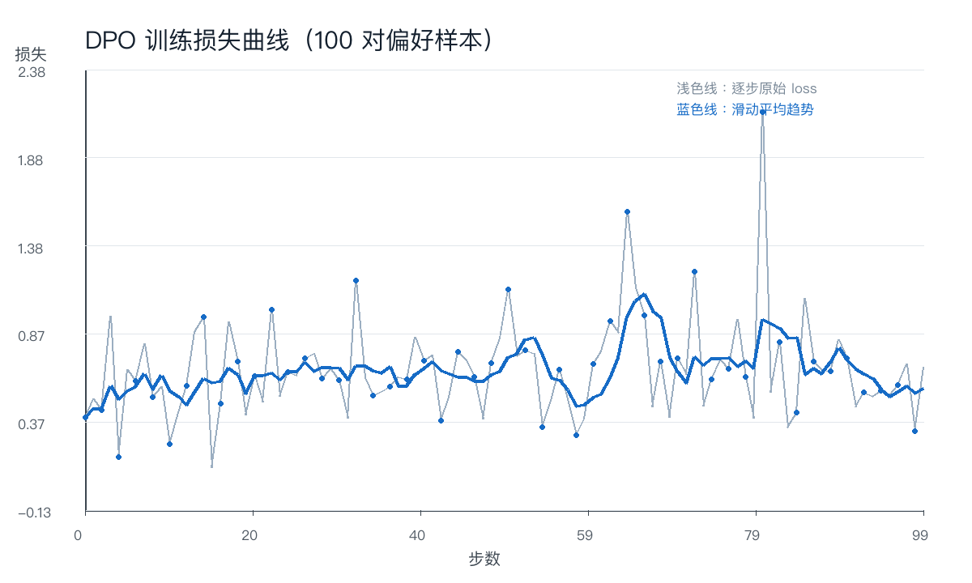
DPO loss 曲线同样存在波动，原因与 SFT 类似，但还额外受到 chosen/rejected 差异大小的影响。某些偏好对中 chosen 和 rejected 区分明显，loss 会较低；某些偏好对差异较小或文本长度较长，loss 会更高。因此逐步 DPO loss 抖动是合理的。

7. DPO 验证结果
为了验证 DPO loss 的方向正确性，实验分别计算：
- 正常顺序：chosen 作为正样本，rejected 作为负样本。
- 交换顺序：将 chosen 和 rejected 对调。
验证结果：
DPO normal loss: 0.532641
DPO swapped loss: 1.022753
Batch size: 16
指标 | 数值
Normal DPO loss | 0.532641
Swapped DPO loss | 1.022753
Batch size | 16
可以看到：
normal loss < swapped loss
0.532641 < 1.022753
这说明模型对 chosen/rejected 的偏好方向能够被 DPO loss 区分出来，手写 DPO loss 的计算逻辑是有效的。

8. Base Model 与后训练模型输出对比
完整输出见 outputs/base_vs_lora.md。下面展示两个例子。

示例 1
Prompt
If 3x + 5 = 20, what is x? Show the steps.
Base Model 输出摘要
To solve for x in 3x + 5 = 20, subtract 5 from both sides, get 3x = 15,
then divide both sides by ...
Fine-tuned Model 输出摘要
To solve for x in 3x + 5 = 20, subtract 5 from both sides to move the
constant term to the right side, get 3x = 15, then divide both sides ...
两个模型都能给出基本正确的解题步骤，Fine-tuned 版本在表达上更贴近逐步推理格式。

示例 2
Prompt
A rectangle has length 12 and width 7. What is its area?
Base Model 输出摘要
Area = Length × Width
Area = 12 × 7
Area = 84
Fine-tuned Model 输出摘要
The area would be 12 × 7 = 84. The answer is: 84
Fine-tuned 模型输出更短，并直接给出答案。对于简单数学题，这种输出更接近最终解答形式。

9. AI Collaboration Diary

9.1 LoRA 代码搭建
Prompt
根据实验二目标搭建数学推理 LoRA + DPO 项目骨架。
Iteration
初始代码通过了本地单元测试，但在云端 GPU 训练时出现：
Expected all tensors to be on the same device, but found cuda:0 and cpu
原因是模型已经移动到 GPU，但新注入的 LoRA adapter 默认创建在 CPU 上。
Verification
修复后让 lora_a 和 lora_b 继承 base layer 的 device 和 dtype，并补充单元测试验证：
- LoRA base 权重被冻结。
- LoRA adapter 参数可训练。
- adapter dtype 与 base layer 一致。
Learning
LoRA 的正确性不只包括公式，还包括参数冻结、梯度范围、device/dtype 一致性。

9.2 Hugging Face 下载问题
Prompt
数据集下载卡在 0%，并且报 IncompleteRead 或 Xet 401。
Iteration
先遇到 hf-xet 401 错误，随后又遇到 parquet 文件下载中断：
IncompleteRead(...)
ChunkedEncodingError
Verification
解决方式：
- 禁用 Hugging Face Xet 下载路径。
- 支持 --data_file 读取本地 parquet。
- 用 curl -C - --retry 断点续传下载数据集文件。
Learning
在网络不稳定的云端环境中，实验应避免完全依赖隐式在线下载。将数据文件显式下载到本地再读取，更利于复现实验。

9.3 完整 DPO 训练
Prompt
我要做完整 DPO 训练，目前显存是 24GB。
Iteration
在已有 DPO 单 batch 验证基础上，新增 train_dpo.py，使用：
- SFT 后 LoRA adapter 初始化 policy model。
- 原始 base model 作为 frozen reference model。
- 100 对 chosen/rejected 偏好样本进行小规模 DPO 训练。
Verification
DPO 训练完成后，验证结果为：
normal loss = 0.532641
swapped loss = 1.022753
交换 chosen/rejected 后 loss 明显升高，说明偏好方向正确。
Learning
DPO 不一定只看最终输出质量，也可以通过偏好对交换验证 loss 方向，从机制上证明实现正确。

10. 资源约束与实验反思
本实验运行在 RTX 4090D 24GB GPU 上，模型规模为 0.5B，LoRA 可训练参数比例仅 0.11%，因此显存压力较低。训练时间也远低于实验要求中的 3 小时限制：
- SFT 300 条样本约 40 秒。
- DPO 100 对样本约 29 秒。
本实验中 loss 曲线虽然波动较大，但这是小 batch、小样本、数学推理任务下的正常现象。实验重点在于：
- 手写 LoRA 公式正确。
- base 参数冻结，adapter 参数可训练。
- SFT 训练能正常保存 adapter。
- 手写 DPO loss 能区分 chosen/rejected。
- 完整 DPO 训练能够跑通。
- 输出对比能展示后训练模型行为变化。

11. 最终提交文件
建议提交 ZIP 中包含：
src/
notebooks/
outputs/loss_log.csv
outputs/dpo_loss_log.csv
outputs/dpo_check.txt
outputs/base_vs_lora.md
outputs/sft_loss_curve.png
outputs/dpo_loss_curve.png
outputs/pipeline_diagram.png
requirements.txt
README.md
report.md
不要提交：
outputs/sft_lora/
outputs/dpo_lora/
adapter_model.pt
data/math_step_dpo_train.parquet
.venv/
__pycache__/
Hugging Face 缓存

